PIELIKUMS NR.3

Iekštelpu apdares un aprīkojuma trūkumu fotofiksācija, pēc paveiktiem remontdarbiem Daugavpils dzelzceļu stacijas ēkā Stacijas ielā 44, Daugavpilī
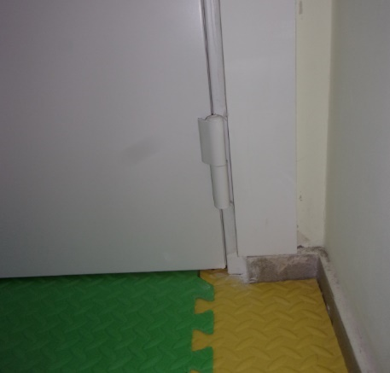
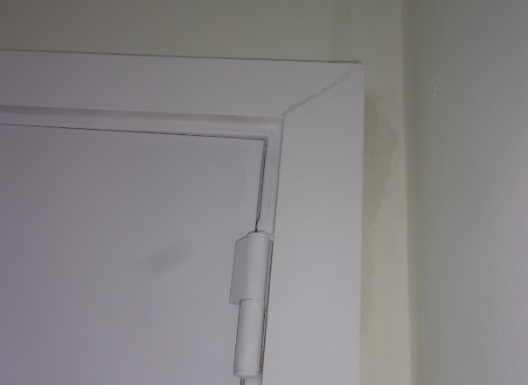

Att.1. Ugunsdrošo durvju apmales Att.2. Ugunsdrošo durvju apmales
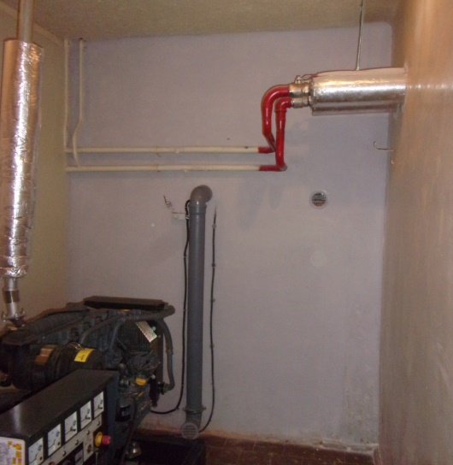
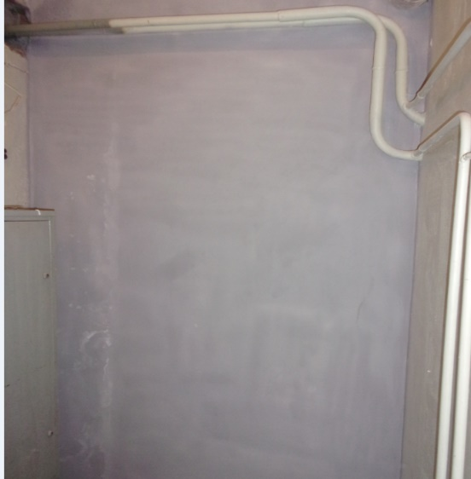
Att.3. Iekšsienas apdare Att.4. Iekšsienas apdare
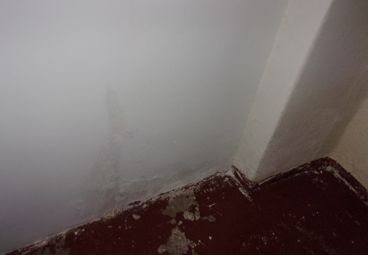
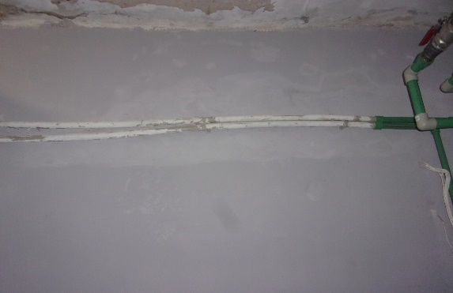
Att.5. Iekšsienas apdare Att.6. Iekšsienas apdare

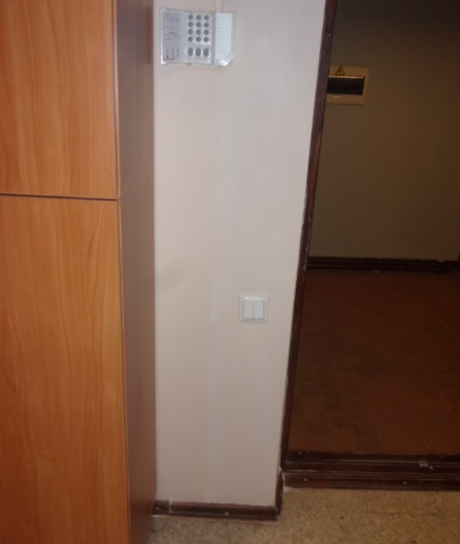
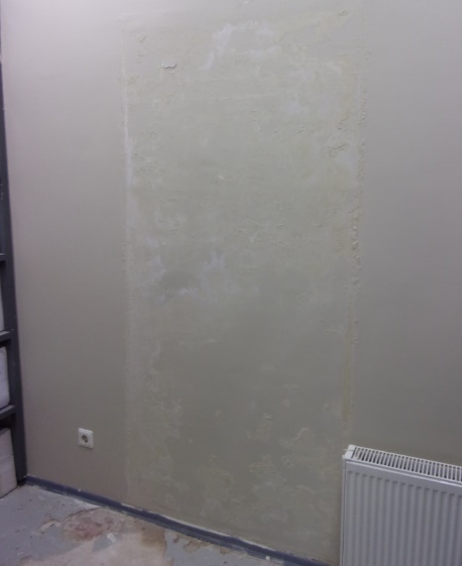
Att.7. Iekšsienas apdare Att.8. Iekšsienas apdare ar tapetēm
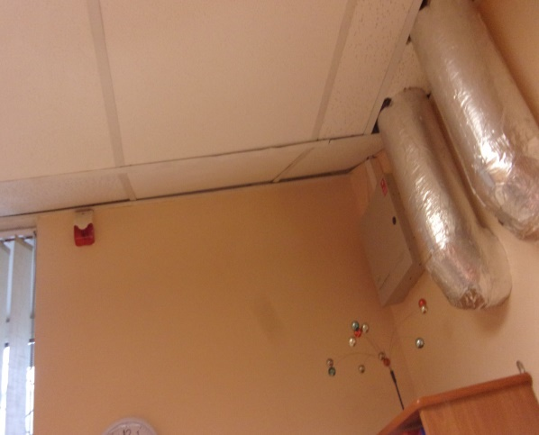
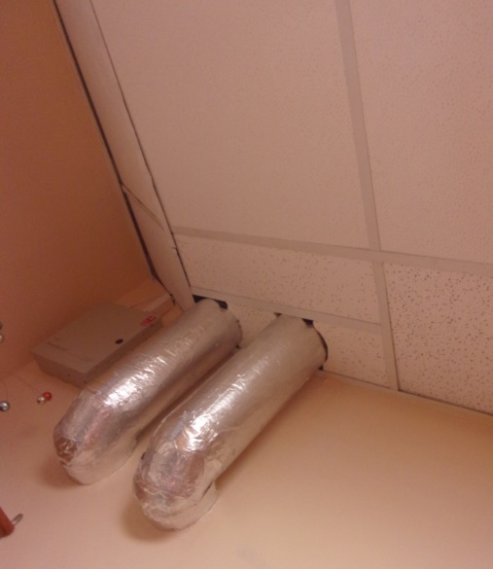

Att.9. Piekargriestu savienošanas Att.10. Esošie piekargriesti
mezgls ar siltumcaurulēm
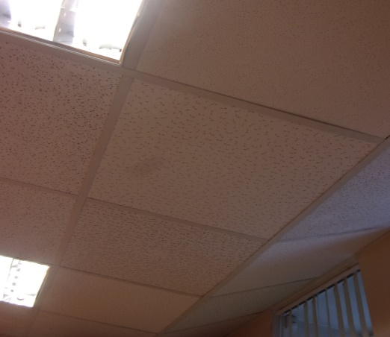
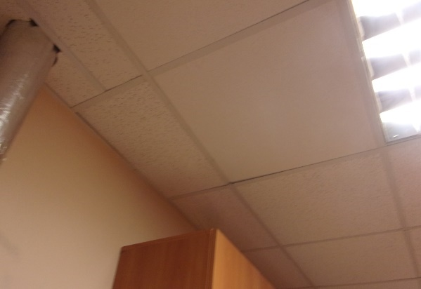
Att.11. Esošie piekargriesti Att.12. Esošie piekargriesti

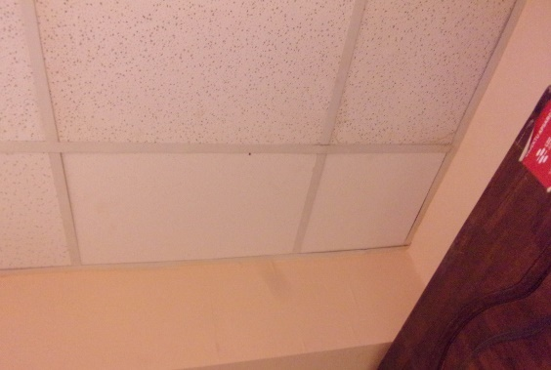

Att.12. Esošie piekargriesti Att.13. Esošie piekargriesti
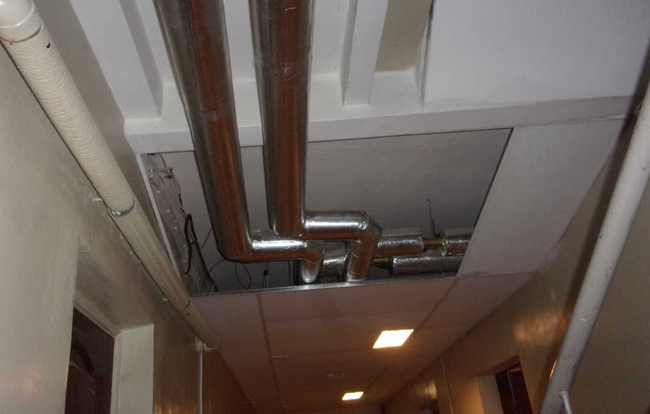
Att.14. Piekargriestu trūkuma vieta

